台南市學甲國小教學紀錄表
實施主題 | □性別平等教育□生命教育□法治人權教育□交通安全  □品格教育■環境教育□其他
班 級 | 三 年 乙 班 | 總節數 | 2節
實施時間 | 103年4月26日 星期六  下午1時40分至3時40 分
實施方式 | ■討論□戲劇■分組報告□康輔活動■其他 影片欣賞
實施流程 | 1.影片欣賞 :法國影片「米芽米咕人」。  2.發下學習單，討論：  (一) 請你寫出對這部影片印象記深刻的部分？(至少三個)  (二) 請你寫出在這部影片中你學到什麼？(事情、道理)  (三) 承第2題，你學到這件事情或道理，如何在生活中落實？  3.各組發表討論結果  4.老師總結：不管任何動植物都應被愛護與保存，地球只有一個，大家都有使命來做好環保。

欣賞影片---
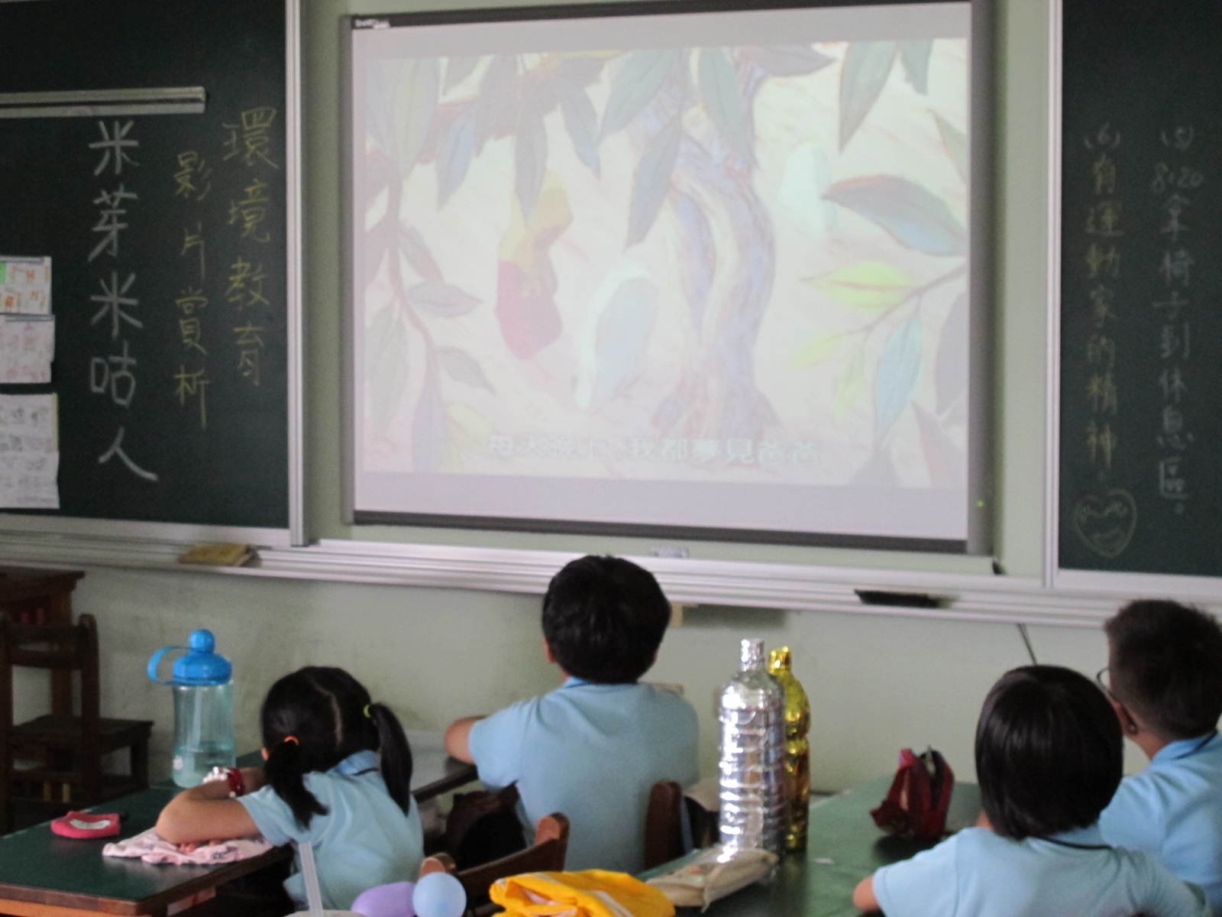

討論、分享---
